Sprint 4: Producción y disponibilidad
Reunión de cierre de sprint y entrega del incremento (review)
EcoPan: sistema de gestión y predicción de demanda para panaderías
Capstone (PTY4614), Proyecto APT
Fecha: 16/10/2026 · Versión: 1.0
Documento elaborado según el Formato ejemplo para documentar el uso de Scrum en un proyecto (sección 4.9 Reunión de cierre de sprint y entrega del incremento).
Proyecto | EcoPan: sistema de gestión y predicción de demanda para panaderías
Documento | Acta de revisión del sprint
Versión | 1.0
Fecha | 16/10/2026

Historial de revisiones
Fecha | Versión | Descripción | Autor
16/10/2026 | 1.0 | Acta de la demostración del incremento ante la contraparte y su aceptación. | Diego Maldonado

1. Datos de la reunión
Fecha y hora | viernes 16 de octubre de 2026, 17:00 a 18:30
Lugar | Sala de reuniones de la sede; contraparte conectada por videollamada
Asistentes | Equipo completo y propietario(a) de la panadería (videollamada)
Moderador | Rodrigo Mancilla (Scrum Master)
Presenta el incremento | Equipo de desarrollo
Recibe el incremento | Diego Maldonado (Product Owner) con la contraparte (Propietario(a) de Panadería San Manuel)
Objetivo del sprint | Que el panadero registre cada amasijo desde el celular, aun sin conexión, y que la caja muestre el aviso de lote listo; además, abrir el cajón al cerrar una venta en efectivo y resolver la verificación de la balanza pendiente desde el Sprint 0.

2. Demostración del incremento
La demostración se realiza sobre el producto terminado e integrado, no sobre simulaciones ni imágenes, con una duración acotada a dos horas.
Historia | Alias | Puntos | Qué se demostró | Resultado
HU-PRD-0001 | Registro de amasijo | 8 | Registro de un amasijo de marraqueta desde el celular: el lote queda con fecha, hora, sucursal y persona; un peso en cero o negativo no se guarda y muestra el error. | Aceptada
HU-PRD-0005 | Lotes sin conexión | 5 | Dos lotes registrados con el celular sin red quedan pendientes en el historial; al volver la red cambian a sincronizado y cada uno llega una sola vez al servidor. | Aceptada
HU-PRD-0003 | Aviso de lote listo | 5 | Con la caja conectada, el lote confirmado en el celular aparece en la franja de lote listo con producto y peso; los lotes del mismo producto se agrupan y el aviso se cierra a mano. Con la caja desconectada, los lotes llegan al reconectar. | Aceptada
HU-HWD-0002 | Apertura de cajón | 2 | Cierre de una venta en efectivo con el cajón simulado: la caja registra el pulso de apertura y el comprobante muestra la línea de cajón abierto (simulado). | Aceptada con reserva: la apertura por la impresora no se ha validado en un cajón físico (IMP-09)

3. Retroalimentación de la contraparte
- La contraparte confirma que ve el peso con coma decimal y el botón de confirmar al alcance del pulgar, tal como pidió el 8 de octubre.
- Reitera que no usará la caja con clientes mientras no la vea con impresora de comprobantes; toma nota de que la lectura con balanza se descartó.

4. Decisiones y cambios en el product backlog
- La versión v0.3.0 (Gestión y producción) se etiqueta el 16 de octubre con el incremento de administración del Sprint 3 y el de producción del Sprint 4; es versión de demostración.
- La lectura con balanza real se descarta (IMP-01 cerrado el 9 de octubre): el ingreso manual de peso es el modo definitivo y la integración de hardware se concentra en el lector de códigos de barras y los periféricos estándar.
- El caso CP-HWD-01 del plan de pruebas se cierra sin completar y queda registrado como descartado.
- El nombre de la sucursal en el encabezado del comprobante sigue pendiente y se revisa junto con la validación del comprobante.
- El Sprint 5 (inventario de insumos) comienza el lunes 19 de octubre; su cierre coincide con el hito H2 del 1 de noviembre.

5. Métricas del sprint
Indicador | Valor
Puntos planificados | 20
Puntos completados y aceptados | 20
Historias aceptadas / presentadas | 4 / 4
Horas comprometidas / consumidas | 66 / 66
Impedimentos registrados / cerrados | 4 / 4

6. Evidencia asociada
- Caso CP-PRD-01 del plan de pruebas (hoja S4 Lote y aviso): lote registrado en el celular y avisado en la caja, ejecutado el 15 de octubre (8 de 8 pasos; evidencia en capturas de pantalla).
- Caso CP-HWD-01 (hoja S3 Balanza real) cerrado como descartado el 9 de octubre (IMP-01).
- Sprint backlog, scrumboard y burndown del Sprint 4.
- Release del incremento v0.3.0, versión de demostración (plan de lanzamiento del Sprint 4).

7. Aceptación
Nombre | Rol / Responsabilidad | Fecha | Firma
Diego Maldonado | Product Owner | 16/10/2026 | Diego
Propietario(a) de Panadería San Manuel | Contraparte | 16/10/2026 | 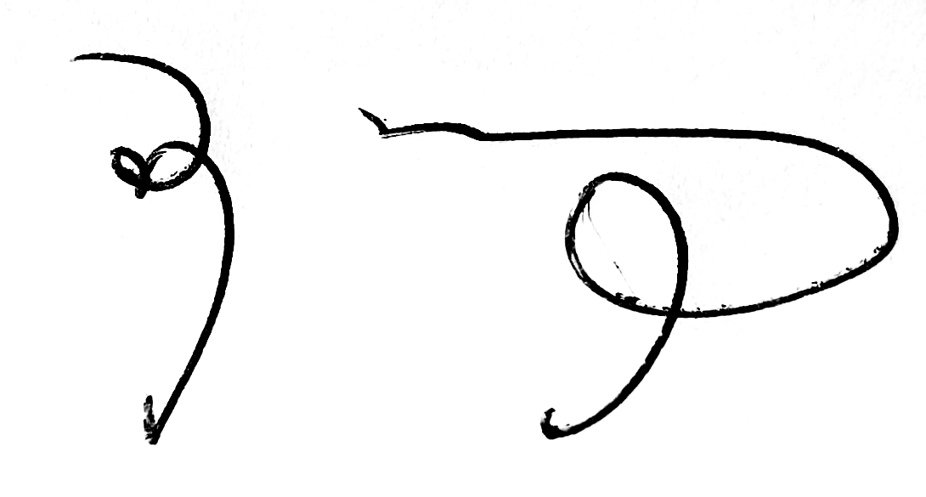
Rodrigo Mancilla | Scrum Master | 16/10/2026 | 

